RAÍZES ARTIFICIAS EM VASO AUTOIRRIGÁVEL
José Igor Ribeiro¹, Annanda Mendes Costa¹
¹Instituto Federal de Mato Grosso do Sul – Campus Ponta Porã-MS
jose.ribeiro3@estudante.ifms.edu.br, annanda.costa@ifms.edu.br
Área/Subárea: CAE - Ciências Agrárias e Engenharias Tipo de Pesquisa: Científica
Palavras-chave: Horta caseira, Garrafa pet, Sustentabilidade.

Introdução
A pandemia do coronavírus trouxe uma modificação nos hábitos da população, e evidenciou a capacidade de adaptação do ser humano. Houve a necessidade de refletir sobre comportamento e destinar uma atenção maior aos cuidados com o meio ambiente e o modo com que consumimos. Hábitos mais saudáveis e sustentáveis tiveram maior relevância nesse período, conforme indica o Google Trends, um sistema que mostra a tendência de busca, em que indicou um grande interesse das pessoas em entender “ como se faz uma horta em casa”, atingindo um pico de popularidade durante a quarentena (AKATU, 2020).
O vaso autoirrigável é uma opção prática para cultivo de plantas principalmente em pequenos espaços, pois evita a proliferação de mosquitos, devido a água ficar armazenada na parte inferior do vaso em um ambiente fechado. Assim, a água armazenada no reservatório é transferida para as plantas, conforme sua necessidade, através de cordões que funcionam como raízes artificiais, contribuindo para economia de água. A depender da planta cultivada e do tipo de vaso, o líquido armazenado pode render até 15 dias sem a necessidade de reposição (VIERIA, 2018).
O vaso autoirrigável funciona através do processo conhecido como capilaridade. A capilaridade é a tendência que algumas substâncias, como a água por exemplo, possuem de subirem ou descerem pela parede de um tubo fino ou de se deslocar por curtos espaços existentes em materiais porosos, como uma linha de algodão. Esse processo ocorre naturalmente nas plantas através do xilema e floema (tecidos condutores da planta) e permite que a planta consiga transportar a água e seus nutrientes desde a raiz até a sua copa (VIERIA, 2018).
O objetivo do trabalho será avaliar 2 tipos de raízes artificiais em vaso autoirrigável feito com garrafa pet.
Metodologia
O experimento será realizado no Instituto Federal de Mato Grosso do Sul, campus Ponta Porã. Para confecção dos vasos autoirrigáveis serão utilizadas garrafas pets.
O delineamento experimental será em blocos casualizados com 5 repetições. Para avaliar a eficiência em relação a capilaridade no vaso, 2 formas de raízes artificiais serão confeccionadas, e consistirão nos seguintes tratamentos:
Tratamento 1: Raiz artificial de tecido;
Tratamento 2: Raiz artificial de cordão trançado.
As sementes de alface serão semeadas em bandejas de polietileno, preenchida com substrato comercial e posteriormente, as mudas serão transplantadas para os vasos, onde serão avaliadas o desenvolvimento das plantas, através da massa fresca da parte aérea, massa fresca da raiz, número de folhas e altura da planta, em cada vaso com os diferentes tipos de raízes artificiais.
Os dados serão submetidos à análise de variância, e as médias comparadas pelo teste de Tukey, a 5% de significância.
Resultados e Análise
O trabalho encontra-se ainda em fase inicial de elaboração, com estudo da melhor adaptação das garrafas pets para o modelo de vaso autoirrigável com as raízes artificiais propostas. Conforme a Figura 1, esse foi o modelo prévio construído até o momento, em que se utilizou raízes artificiais de cordão trançado.
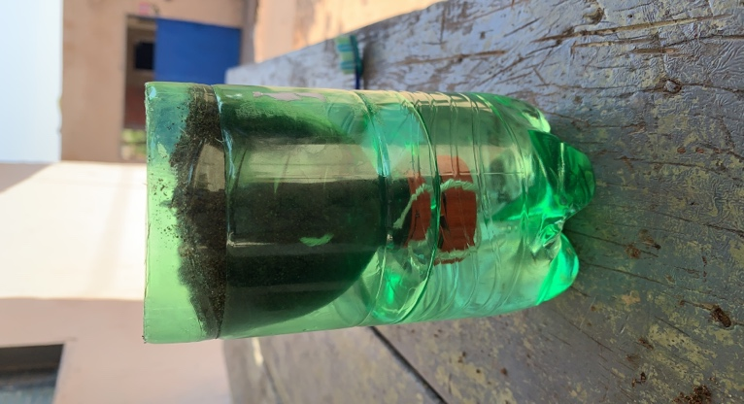
Figura 1 – Vaso autoirrigável feito com garrafa pet.
Observou-se neste vaso autoirrigável, que a raiz artificial feita com cordão trançado, proporcionou que o solo ficasse todo umedecido em um tempo de 19 minutos.
Considerações Finais
Espera-se que esse trabalho possa aprimorar e proporcionar novos conhecimentos com a utilização de vasos autoirrigáveis no cultivo de plantas. Além disso, traga inspiração para outras pessoas que queiram reutilizar materiais, como garrafa pet, de forma sustentável, no lugar de descartá-los.
Assim, além de economizar com custos em matéria-prima, tal medida contribui (e muito) para a preservação do meio ambiente, visto que a quantidade desses materiais na natureza será reduzida e, consequentemente, os impactos negativos no meio ambiente, como poluição do solo e água, minimizados.
Agradecimentos
Agradeço à minha orientadora Annanda Mendes por aceitar conduzir o meu trabalho de pesquisa e ao Instituto Federal de Mato Grosso do Sul-campus Ponta Porã por todo apoio para o desenvolvimento deste trabalho.

Referências

AKATU. Buscas do Google indicam uma tendência a comportamentos de consumo consciente. Disponível em< https://akatu.org.br/buscas-do-google-indicam-uma-tendencia-a-comportamentos-de-consumo-consciente/> Acesso em: 31-08-2021
VIEIRA, C. 2018. Vaso Autoirrigável: Como Funciona? Disponível em < https://www.agromania.com.br/blog/vaso-autoirrigavel-como-funciona> Acesso em: 31-08-2021.

